Los niños invisibles de tu ciudad

[Por: Cristina Sánchez Aguilar | AlfayOmega.es]

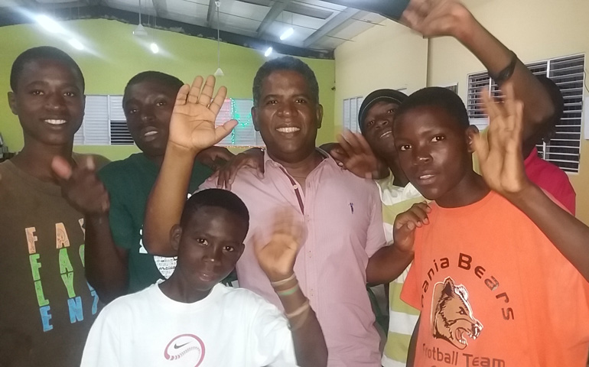

El jesuita Mario Serrano con los niños haitianos que rescata de la calle en República Dominicana Foto: Archivo personal de Mario Serrano

Cerca de la mitad de los migrantes en el mundo son menores de edad. La mayoría viajan solos. Los podemos encontrar en las calles de la República Dominicana, en Italia, Grecia, Turquía, México o España. El Papa dedica su mensaje de la Jornada Mundial de las Migraciones del domingo a estos niños, desprotegidos por los gobiernos y carne de cañón para traficantes y redes de prostitución

Las plaza principal de Dajabón, una localidad fronteriza con Haití situada en el noroeste de la República Dominicana, está repleta de niños. Muchos no tienen más de 7 años. Duermen en la calle y mendigan a los viandantes para poder comprar algo de comida. Son inmigrantes haitianos, menores huidos de la devastación natural e incompetencia política que en la última década ha dejado en la ruina a su país. Algunos son huérfanos, repudiados y maltratados por sus familiares más cercanos. Otros quieren trabajar para dar una vida mejor a sus parientes. Todos creen que en Dominicana encontrarán su salvación.

Esa plaza dormitorio fue lo que se encontró el sacerdote Mario Serrano, coordinador del Servicio Jesuita a Refugiados en República Dominicana y responsable de migraciones en el CELAM (Consejo Episcopal Latinoamericano), cuando llegó a la ciudad de Dajabón hace un par de años. El idioma fue la primera herramienta de acercamiento. «Como hablo creol –criollo haitiano– sintieron pronto familiaridad conmigo. Empecé llevándoles la cena cada noche y compartiendo con ellos ese ratito. Poco a poco me contaron cuáles era sus deseos: querían comer, un lugar donde dormir, poder bañarse y, sobre todo, querían ir a la escuela».
Como los jesuitas en Dajabón ya tenían albergues de paso para alojar a los migrantes que cruzan incesantes la frontera entre ambos países, «el segundo paso fue invitarlos al centro a desayunar. Cada día venían entre 30 y 40 niños», pero no era suficiente. «No queríamos que esos pequeños volvieran a mendigar el resto del día». El 24 de diciembre de 2014, Nochebuena, los jesuitas en República Dominicana levantaron el Hogar de Cristo, una casa con una capilla anexa donde hay permanentemente una media de 30 niños que rezan, comen, aprenden y juegan. «Los comienzos no fueron fáciles. De hecho, el día que abrimos las puertas no había ni agua para que los chavales pudieran asearse. Pero una vecina nos ofreció su agua –un bien muy preciado– y su patio para que pudieran dormir limpios. Fue un gesto muy simbólico», recuerda Serrano. Aquella vecina es ahora la cocinera.

Benji el rescatado

Algunos niños no están más de una semana en el centro, porque su objetivo es llegar a la capital, Santo Domingo, donde creen que podrán encontrar trabajo y una vida mejor. Otros, como Benji, permanecen en el centro durante meses. «Una de mis primeras noches en Dajabón salí de noche y me encontré a un niño de seis años vagando sin rumbo fijo. Tenía los ojos tristes y anémicos, pero no me pidió nada. Ni comida, ni agua, ni dinero, nada…». El sacerdote le llevó a la oficina central de los jesuitas, donde se aseó, comió… y se quedó. «Ahora Benji está en el Hogar de Cristo y cada vez que me ve me abraza fuerte, con la alegría del que ha sido rescatado». Otros solo cruzan la frontera que separa Haití de Dominicana «para conseguir comida. Recuerdo a un niño que había venido a trabajar en el campo y estaba sentado esperando a su patrón, que no acudió a pagarle. Le di comida, zumo, panes… y esa misma noche cerrada, sin nada de luz, volvió a cruzar la frontera solo para llevarle la comida a su abuela».

La labor de Mario Serrano con los menores haitianos no es del todo comprendida. «En República Dominicana estoy teniendo muchos problemas porque dicen que protejo a los niños delincuentes de la calle», admite el sacerdote. Hubo incluso una protesta en la plaza contra él. Pero «me siento alentado por el Papa, que ha destinado su mensaje de migraciones de este año a los menores no acompañados. A nuestros niños. Esto significa que este trabajo es importante y necesario».

Miles de niños solos en Europa
Francisco, en su mensaje para la Jornada Mundial de las Migraciones que la Iglesia celebra este domingo ha pedido «protección, integración y soluciones estables» para los menores inmigrantes, «el grupo más vulnerable, porque son invisibles y no tienen voz». Además, ha advertido de la facilidad para que estos niños acaben en lo más bajo de la degradación humana, donde la ilegalidad y la violencia queman en un instante el futuro de inocentes».
Que la comunidad internacional y los gobiernos centren la mirada en los menores que migran es una necesidad urgente. Según un reciente informe de ACNUR, de las 65,3 millones de personas que huyeron hasta el año pasado de la guerra, la persecución o la violencia en todo el mundo, cerca de la mitad son menores de edad. Y el número va en aumento. Lo corrobora Unicef en el documento Un peligro en cada etapa del camino, en el que la organización señala que de los 7.567 menores que cruzaron el mar y llegaron a las costas italianas entre el 1 de enero y el 31 de mayo de 2016, el 92 % estaban solos. Cifra muy por encima de los que llegaron en 2015, que representaban un 24 % del total.

«Estos niños no acompañados dependen generalmente de los traficantes», advierten desde Unicef. No es extraño que muchas menores lleguen a Europa embarazadas después de haber sido violadas durante su periplo. Una vez llegan al continente europeo, la prostitución no es una salida infrecuente si nadie se hace cargo de ellos. Según datos proporcionados por el Centro Nacional griego para la Solidaridad Social (EKKA) ahora mismo en Grecia existen 2.400 menores que deambulan por las calles del país a la espera de conseguir dinero y contactos para continuar su trayecto al norte del continente. Estos chavales «terminan siendo esclavos de las redes de traficantes, las drogas y la prostitución», según el Fondo de las Naciones Unidas para la Infancia. Concretamente en Atenas hay un parque, el Pedión Areos, donde cada noche hay decenas de muchachos inmigrantes afganos y sirios que ofrecen sus servicios sexuales a cambio de unos pocos euros.

En España, es Melilla la primera ciudad de acogida de la mayoría de los menores no acompañados que llegan a nuestro país. En La Purísima, el centro público de tutela hay más de 300 niños viviendo, pese a que el centro tiene capacidad para alrededor de 150. Aunque, según voluntarios de la ONG Prodein, «el centro es un descontrol administrativo y formativo» e incluso se han dado casos de denuncias por malos tratos a los chavales. Motivo por el que muchos prefieren quedarse dormir en la calle, donde sobrevivir no es fácil. El año pasado fallecieron tres niños, uno se cayó por el acantilado, otro murió en el agua y otro por el frío y los efectos de esnifar pegamento.

Las otras fronteras

Europa no es el único continente con miles de niños solos en su conciencia. Más de 27.000 menores solos fueron detenidos entre octubre de 2015 y marzo de 2016 en la frontera entre México y Estados Unidos, un 78 % más que hace un año. Solo de Honduras cruzaron 10.000 menores de edad, según datos de la Conferencia Episcopal Hondureña, que ha expresado su preocupación por las condiciones en que viven estos niños y ha pedido a los gobernantes de cara al 2017 –año de elecciones– que se frene la desigualdad, la exclusión y la corrupción para que estos pequeños tengan una alternativa en su país.

Entre los miles de niños que cruzan anualmente a Estados Unidos hay casos límite, como el de la pequeña de 2 años salvadoreña que la policía tejana encontró a principios de año cruzando el río Grande. La habían abandonado en la orilla mexicana y la pequeña solo llevaba una camiseta con su nombre y varios números de teléfono escritos en la tela. «Me dolió mucho haberla dejado, pero tenía que hacerlo», contó su madre cuando fue localizada. Aludió a la pobreza y a la esperanza de poder reunirse algún día con la niña en Estados Unidos. Ante esta situación de desesperación que viven los centroamericanos, que el Papa recordó en su discurso al cuerpo diplomático el pasado lunes –«en mi viaje a México me sentí cerca de los miles e inmigrantes centroamericanos que sufren terribles injusticias y peligros en su intento de alcanzar un futuro mejor», dijo–, congregaciones religiosas como los jesuitas o los salesianos llevan años acompañando en albergues de paso a los migrantes en su periplo por México.

Esas congregaciones alzan también su voz para denunciar el maltrato, chantaje y extorsión a los que se someten los centroamericanos. Hace unos meses, la red jesuita con migrantes de Centroamérica y Norteamérica lanzó un comunicado en el que denunciaba que «el Estado mexicano no ha sido capaz de adoptar una política pública integral dirigida a prevenir, sancionar y reparar los actos de violencia y discriminación que sufren».

Miles de niños llegan también hasta Turquía, antes país de tránsito, ahora de estancia desde que se cerró la ruta de llegada a Europa a través de Grecia. En Estambul los salesianos llevan 20 años acogiendo en su escuela a los niños huidos de Irak, Afganistán o Siria. El sacerdote español Andrés Calleja afirma que su objetivo es «sacar a los niños de la calle, donde acaban pidiendo limosna», aunque, reconoce, «los menores con los que trabajamos tienen que tener algún pariente, porque al estar en un país musulmán, los menores que vienen solos tienen que ir a un centro islámico. Si no, nos acusan de proselitismo». Este centro salesiano trascendió las fronteras cuando Francisco visitó a sus niños durante el viaje a Turquía en noviembre de 2014.

